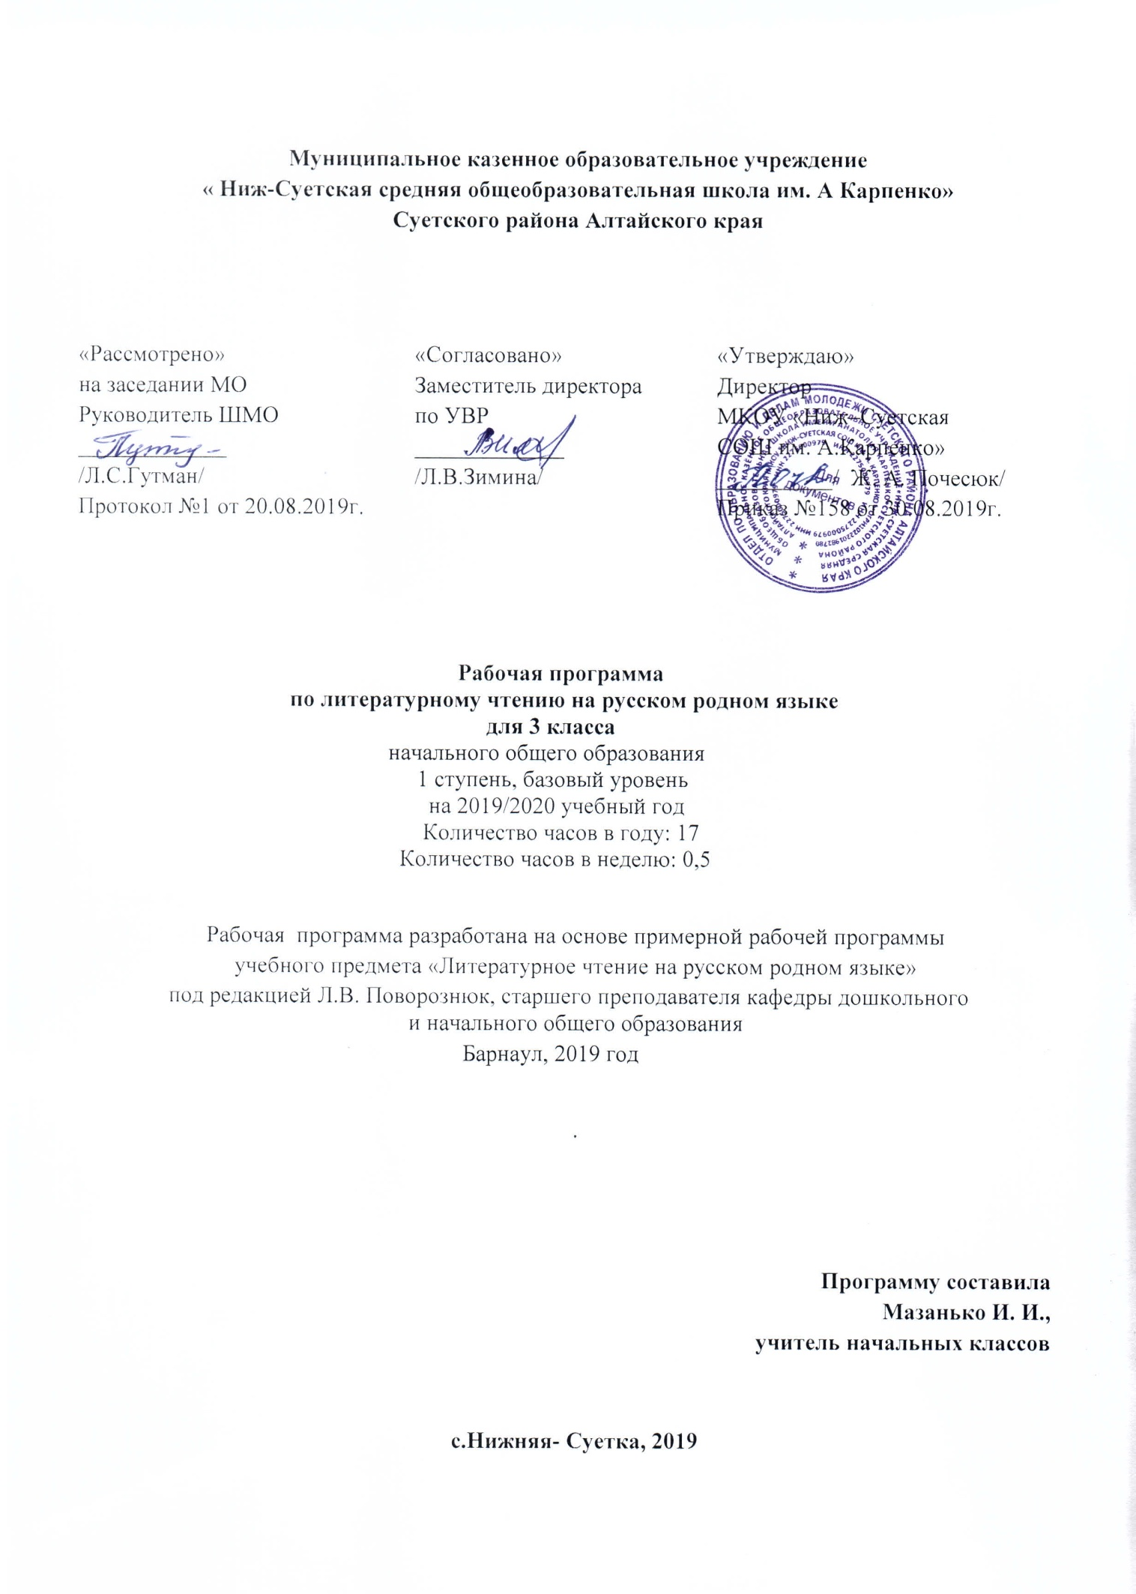
Муниципальное казенное образовательное учреждение « Ниж-Суетская средняя общеобразовательная школа им. А Карпенко» Суетского района Алтайского края

«Рассмотрено» на заседании МО Руководитель ШМО _____________ /Л.С.Гутман/ Протокол №1 от 20.08.2019г. | «Согласовано» Заместитель директора по УВР _____________ /Л.В.Зимина/ | «Утверждаю» Директор МКОУ «Ниж–Суетская СОШ им. А.Карпенко» __________/ Ж. А. Почесюк/ Приказ №158 от 30.08.2019г.

Рабочая программа
по литературному чтению на русском родном языке
для 3 класса
начального общего образования
1 ступень, базовый уровень
на 2019/2020 учебный год
Количество часов в году: 17
Количество часов в неделю: 0,5

Рабочая программа разработана на основе примерной рабочей программы
учебного предмета «Литературное чтение на русском родном языке»
под редакцией Л.В. Поворознюк, старшего преподавателя кафедры дошкольного
и начального общего образования
Барнаул, 2019 год

.

Программу составила Мазанько И. И., учитель начальных классов

с.Нижняя- Суетка, 2019

Планируемые результаты

Планируемые результаты обучения в 3 классе
Виды речевой и читательской деятельности
Выпускник научится:
осознаватьзначимостьчтениядлядальнейшегообучения,саморазвития;
воспринимать чтение как источник эстетического, нравственного,познавательного опыта; понимать цель чтения: удовлетворение читательскогоинтереса и приобретение опыта чтения, поиск фактов и суждений, аргументации,иной информации;
прогнозировать содержание текста художественного произведения по заголовку, автору, жанру и осознавать цель чтения;
читать со скоростью, позволяющей понимать смысл прочитанного;
читать(вслух) выразительно доступные для данного возрастапрозаические произведения и декламировать стихотворные произведения послепредварительной подготовки;
использовать различные виды чтения: изучающее, выборочное, ознакомительное,выборочное поисковое,выборочноепросмотровоевсоответствии с целью чтения (для всех видов текстов);
ориентироваться в содержании художественного, понимать его смысл (при чтении вслух и про себя, припрослушивании);
для художественных текстов: определять главную мысль и героевпроизведения; воспроизводить в воображении словесные художественные образыи картины жизни, изображенные автором; этически оценивать поступкиперсонажей, формировать свое отношение к героям произведения; определятьосновные события и устанавливать их последовательность; озаглавливать текст,передавая в заголовке главную мысль текста; находить в тексте требуемуюинформацию (конкретные сведения, факты, описания), заданную в явном виде;задавать вопросы по содержанию произведения и отвечать на них, подтверждаяответ примерами из текста; объяснять значение слова с опорой на контекст, сиспользованием словарей и другой справочной литературы;
использовать простейшие приемы анализа различных видов текстов:
для художественных текстов: устанавливать взаимосвязь междусобытиями, фактами, поступками (мотивы, последствия), мыслями, чувствамигероев, опираясь на содержание текста;
использовать различные формы интерпретации содержания текстов:
для художественных текстов: формулировать простые выводы,основываясьнасодержаниитекста;составлятьхарактеристикуперсонажа;интерпретировать текст, опираясь на некоторые его жанровые,структурные, языковые особенности; устанавливать связи, отношения, невысказанные в тексте напрямую, например, соотносить ситуацию и поступкигероев, объяснять (пояснять) поступки героев, опираясь на содержание текста;
ориентироватьсявнравственномсодержаниипрочитанного,самостоятельно делать выводы, соотносить поступки героев с нравственныминормами (только для художественных текстов);
передавать содержание прочитанного или прослушанного с учетомспецифики текста в виде пересказа (полного или краткого) (для всех видовтекстов);
участвовать в обсуждении прослушанного/прочитанного текста(задавать вопросы, высказывать и обосновывать собственное мнение, соблюдаяправила речевого этикета и правила работы в группе), опираясь на текст илисобственный опыт (для всех видов текстов).

Выпускник получит возможность научиться:
осмысливатьэстетическиеинравственныеценностихудожественного текста и высказывать суждение;
осмысливатьэстетическиеинравственныеценностихудожественного текста и высказывать собственное суждение;
высказывать собственное суждение о прочитанном (прослушанном)произведении, доказывать и подтверждать его фактами со ссылками на текст;
устанавливать ассоциации с жизненным опытом, с впечатлениями отвосприятия других видов искусства;
составлятьпоаналогииустныерассказы(повествование, рассуждение, описание).

Круг детского чтения (для всех видов текстов)
Выпускник научится:
осуществлять выбор книги в библиотеке (или в контролируемомИнтернете) по заданной тематике или по собственному желанию;
вести список прочитанных книг с целью использования его в учебной ивнеучебной деятельности, в том числе для планирования своего круга чтения;
составлять аннотацию и краткий отзыв на прочитанное произведениепо заданному образцу.

Выпускник получит возможность научиться:
работать с тематическим каталогом;
работать с детской периодикой;
самостоятельно писать отзыв о прочитанной книге (в свободнойформе).

Литературоведческая пропедевтика (только для художественных текстов)
Выпускник научится:
распознавать некоторые отличительные особенности художественныхпроизведений (на примерах художественных образов и средств художественнойвыразительности);
отличатьнапрактическомуровнепрозаический текстот стихотворного, приводить примеры прозаических и стихотворных текстов;
различать художественные произведения разных жанров (рассказ,басня, сказка, загадка, пословица), приводить примеры этих произведений;
находить средства художественной выразительности(метафора,олицетворение, эпитет).

Выпускник получит возможность научиться:
воспринимать художественную литературу как вид искусства,приводить примеры проявления художественного вымысла в произведениях;
сравнивать, сопоставлять, делать элементарный анализ различных текстов, используя ряд литературоведческих понятий (фольклорная и авторская литература, структура текста, герой, автор) и средств художественнойвыразительности (иносказание, метафора, олицетворение, сравнение, эпитет);
определять позиции героев художественного текста, позицию автор художественного текста.

Творческая деятельность (только для художественных текстов)
Выпускник научится:
создавать по аналогии собственный текст в жанре сказки и загадки;
восстанавливать текст, дополняя его начало или окончание, илипополняя его событиями;
составлять устный рассказ по репродукциям картин художников и/илина основе личного опыта;
составлять устный рассказ на основе прочитанных произведений сучетом коммуникативной задачи (для разных адресатов).
Выпускник получит возможность научиться:
вести рассказ (или повествование) на основе сюжета известноголитературного произведения, дополняя и/или изменяя его содержание, например,рассказывать известное литературное произведение от имени одного издействующих лиц или неодушевленного предмета;
писать сочинения по поводу прочитанного в виде читательскиханнотации или отзыва;
создавать серии иллюстраций с короткими текстами по содержаниюпрочитанного (прослушанного) произведения;
создавать проекты в виде книжек-самоделок, презентаций саудиовизуальной поддержкой и пояснениями;
работать в группе, создавая сценарии и инсценируя прочитанное(прослушанное, созданное самостоятельно) художественное произведение, в томчисле и в виде мультимедийного продукта (мультфильма).

Планируемые результаты
формирования универсальных учебных действий средствами предмета «Литературное чтение на русском родном языке»

Личностные качества: положительная мотивация к урокам литературного чтения на русском родном языке и к чтению книг; основы смыслообразования и самоопределения; гражданская идентичность; нравственно-этическая ориентация в читаемом; развитие дружеского отношения к другим детям; базовые эстетические чувства; рефлексия; эмоционально-личностная децентрация; способность к самооценке.
Регулятивные УУД: понимать и принимать учебную задачу; прогнозировать; использовать определенные учителем ориентиры действия; осуществлять последовательность действий в соответствии с инструкцией, устной или письменной; осуществлять самоконтроль и элементарный контроль.
Познавательные УУД: понимать прочитанное, находить в тексте нужные сведения (выборочное чтение); выявлять непонятные слова, интересоваться их значением; выделять главное; составлять план; ориентироваться в одной книге и в группе книг, в Интернете; устанавливать элементарную логическую причинно-следственную связь событий и действий героев произведения; выполнять действия анализа, выявляя подтекст и идею произведения; сравнивать персонажей одного произведения и разных произведений по заданным критериям; выдвигать гипотезы в процессе прогнозирования читаемого; обосновывать свои утверждения; обобщать; классифицировать.
Коммуникативные УУД: уметь и желать участвовать в коллективной беседе, соблюдая основные правила общения на уроке; готовность оказать помощь товарищу; планировать учебное сотрудничество; согласовывать действия с партнером; пересказывать прочитанное; создавать текст по образцу, по иллюстрации, по заданной теме (повествование, описание, рассуждение).
Место предмета «Литературное чтение на русском родном языке»
в учебном плане
Курс литературного чтения на русском родном языке во 2 классе составляет 17 часов; в 3 классе – 17 часов. Общее количество часов на предмет «Литературное чтение на русском родном языке» –34 часа. На проведение выделено 0.5часа в неделю. Проведена корректировка поурочного планирования. Весь курс 2-3 класса будет выдан в 3 классе в объеме 17 часов.
Предметная область «Литературное чтение на русском родном языке» реализуется через региональный компонент.

Содержание тем учебного предмета, курса
Круг чтения.
Во 2-3 классах дети читают произведения Алтайских писателей и поэтов.

Список рекомендуемых произведений для учащихся 2-3 класса
Атаманов Иван Алексеевич
Заяц-путешественник
Лягушка и Барбос
Ленивый воробей
Бианки Виталий Валентинович
Хитрый лис и умная уточкаи другие
Власов Алексей Валентинович
Мама
Доброта
Я – солдат!
Дождик в лесу и другие
Кан Ольга Викторовна
Трудное слово СОБАКА
Покупайте облака
Мокшин Михаил Михайлович
Мы живём на Алтае
Лето
Бывшему воинуи другие
Нечунаев Василий Маркович
Грамотей среди детей
Маленькие радости
Зимняя байка и другие
Новичихина Валентина Александровна
Страна Играния
Откуда берутся детии другие
Свинцов Владимир Борисович
Сказка про яблоньку
Первый снег
Нахальный лягушонок
Такмакова Ольга Владимировна
Стихи для мамочки
Летняя метель и другие
Цхай (Сорокина) Ирина Викторовна
Новогодняя сказка
История знаменитого мышонка
Гордая слива
Чебаевский Николай Николаевич
Мальчишки
Юдалевич Марк Иосифович
Алтай
Кто же съел конфеты?
Костик-хвостик и другие

Квин Лев Израилевич
Трусишка
Мерзликин Леонид Семёнович
Драчуны
Мокшин Михаил Михайлович
Причуды осени
Осень
Библиотека
Птичья столовая
Метелица
Московка (Матушкина) Ольга Сергеевна
Волшебная книга
Новичихина Валентина Александровна
В бабушкином огороде
Лесной проказник и другие
Ожич (Клишина) Елена Михайловна
Ради любви к искусству
Озолин Вильям Янович
О дворнике, который решил стать… дворником
Чулан
Ученик Коровкин
Как я стал для детей писать
Рождественский Роберт Иванович
Алёшкины мысли
Огромное небо
Свинцов Владимир Борисович
Усыновление; Сенька растёт (отрывки из повести«Мой друг Сенька»)
Цветок шиповника
Ласточка
Сидоров Виктор Степанович
Димка-буксир
Тихонов Валерий Евгеньевич
Будущий форвард
Юдалевич Марк Иосифович
Если б вдруг исчезли книжки
Волшебное слово

Поурочно-тематическое планирование.

№  п/п | Название раздела, темы | Кол-во  часов | Дата  проведения
1. | М.М. Мокшин «Мой Алтай»;  М.И.Юдалевич «Алтай»  А.И. Атаманов «Заяц-путешественник» | 1 | 07.09
2. | А.И. Атаманов «Лягушка и Барбос», «Ленивый воробей» А.В.Власов «Доброта»;  В.М.Нечунаев «Маленькие радости» | 1 | 14.09
3. | В.Б.Свинцов «Первый снег» В.Б. Свинцов «Нахальный лягушонок», «Сказка про яблоньку» | 1 | 21.09
4. | А.В. Власов «Мама»;  О.В.Такмакова «Стихи для мамочки» В.В.Бианки «Хитрый Лис и умная Уточка» | 1 | 28.09
5. | И.В.Цхай (Сорокина) «Новогодняя сказка» И.В.Цхай (Сорокина) «История знаменитого мышонка», «Гордая слива» | 1 | 05.10
6. | В.М. Нечунаев «Зимняя байка»;  О.В.Кан «Покупайте облака» В.М.Нечунаев «Грамотей среди детей»;  О.В.Кан «Трудное слово СОБАКА» | 1 | 12.10
7. | А.В.Власов «Я - солдат»;  М.М.Мокшин «Бывшему воину» А.В.Власов «Дождик в лесу»;  О.В.Такмакова «Летняя метель»;  М.М.Мокшин «Лето» | 1 | 19.10
8. | М.И.Юдалевич «Кто же съел конфеты», «Костик-хвостик» В.А.Новичихина «Откуда берутся дети», «Страна Играния» | 1 | 26.10
9. | Н.Н.Чебаевский «Мальчишки» М.М.Мокшин «Библиотека» | 1 | 09.11
10. | М.М.Мокшин «Осень», «Причуды осени» Л.С.Мерзликин «Драчуны» | 1 | 16.11
11. | В.Я.Озолин «О дворнике, который решил стать…дворником» В.Я.Озолин «Ученик Коровкин»; В.Е.Тихонов «Будущий форвард» | 1 | 23.11
12. | В.Я.Озолин «Как я стал для детей писать», «Чулан» В.А.Новичихина «В бабушкином огороде», «Лесной проказник» и другие стихотворения | 1 | 30.11
13. | В.С.Сидоров «Димка-буксир» М.М.Мокшин «Метелица», «Птичья столовая», «Снежное царство» | 1 | 07.12
14. | В.Б.Свинцов «Усыновление» (отрывок из повести «Мой друг Сенька») В.Б.Свинцов «Сенька растет» (Отрывок из повести «Мой друг Сенька») | 1 | 14.12
15. | В.Б.Свинцов «Цветок шиповника», «Ласточка» Е.М.Ожич (Клишина) «Ради любви к искусству» | 1 | 21.12
16. | Р.И.Рождественский «Алешкины мысли», «Огромное небо» Л.И.Квин «Трусишка» | 1 | 28.12
17. | М.И.Юдалевич «Если б вдруг исчезли книжки», «Волшебное слово» | 1
Лист внесения изменений в рабочую программу (лист коррекции)

№ п/п | Дата урока | Тема урока | Содержание изменений | Основание (причина) изменений)
1 | 28.12.19г. | Урок 16. Р.И.Рождественский «Алешкины мысли», «Огромное небо» Л.И.Квин «Трусишка» | Урок 16. Р.И.Рождественский «Алешкины мысли», «Огромное небо» Л.И.Квин «Трусишка» Урок 17. М.И.Юдалевич «Если б вдруг исчезли книжки», «Волшебное слово» | Годовой календарный учебный график на 2019-2020 учебный год МКОУ «Ниж-Суетская СОШ им. А. Карпенко»

